USO DE METODOLOGIAS ATIVAS APLICADA AO ENSINO DA QUÍMICA

Suzan Ialy Gomes de Medeiros- E. E. Profa. Ondina de Paula – suzan.medeiros@prof.am.gov.br
Maria Eduarda da Silva Carvalho- E. E. Profa. Ondina de Paula- silvasilvamaria790@gmail.com
Karla Sophia Lopes Corrêa- E. E. Profa. Ondina de Paula - karlasophialopescorrea@gmail.com

Eixo 01: Inovação e Educação: pesquisas sobre as tecnologias em contextos amazônicos: explorar metodologias; processos educativos inovadores; experiências, práticas; tecnologias em espaços educacionais amazônicos

Resumo
As metodologias ativas associadas a gamificação (utilização de elementos dos jogos) vem como alternativa de motivar os indivíduos à ação, auxiliando e promovendo aprendizagens e desenvolvimento de suas habilidades tornando o processo de ensino-aprendizagem flexível e motivador. Neste relato de experiencia foi desenvolvido a gamificação analógica aplicado as aulas de química, de forma contextualiza e multidisciplinar. sendo os conteúdos escolhidos baseados na BNCC: leis ponderais, evolução dos modelos atômicos, elementos químicos e suas propriedades e tabela periódica. E como proposta de produto final e método avaliativo os alunos foram convidados a produzir jogos de tabuleiro, ao qual, os mesmos só poderiam utilizar produtos de origem natural (celulose) e isento de produtos oriundo do petróleo. Ações que contemplam conceitos sobre preservação ambiental, educação ambiental, 5R’s e a reflexão sobre a criação de um ambiente mais limpo e saudável para todos.
Palavras-chave: gamificação analógica; jogos de tabuleiro; sustentabilidade.
Introdução
O uso de metodologias ativas como gamificação tem como objetivo motivar os indivíduos à ação, auxiliando a resolver problemas e promover aprendizagens através de aprimoramento das habilidades contempladas pela BNCC, como motivação, interação, colaboração, pensamento crítico e/ou enfrentar desafios, sendo essas habilidades desenvolvidas através de dinâmicas, estratégias e mecanismos mais dinâmicos. Neste contexto, a gamificação se apresenta como alternativa tornando o processo de ensino-aprendizagem flexível e motivador. Outras vantagens alusivas ao método, se refere à maior socialização, participação, dinamismo, criatividade, autonomia, motivação e rendimentos superiores aos métodos tradicionais. O aprendizado ocorre de forma lúdica, melhora os resultados, desempenho e desenvolvimento de competências socioemocionais do aluno (Murr e Ferrari, 2020).
Como objetivos temos de aplicar a gamificação analógica por meio das aulas de química com ênfase na descoberta dos elementos químicos e suas propriedades, ressignificar o processo ensino-aprendizagem focado na organização, objetivos de aprendizagem, criatividade e autonomia, considerando a cultura dos envolvidos, as estratégias a serem alcançadas, bem como, os objetivos educacionais a serem alcançados. E como objetivos específicos, desenvolver jogos de tabuleiros aplicando os conceitos de sustentabilidade, lixo geracional, 5R’s.
Metodologia
A metodologia aplicada envolveu um trabalho multidisciplinar sobre química e ciências da natureza e suas tecnologias, focado em temas como a origem dos elementos, modelos atômicos, leis ponderais, e tabela periódica, integrado com educação ambiental, legislação e sustentabilidade por meio de um pensamento crítico e empreendedorismo sustentável. O ensino foi baseado em perguntas autênticas, resolução de problemas e tarefas cooperativas, distribuídas em um processo de cinco etapas.
Etapa 1- Ancoragem: Solicitado aos alunos realizar pesquisa em fontes confiáveis sobre catástrofes ambientais que ocorreram nos últimos meses em âmbito regional, nacional e mundial. Em seguida, foi oportunizado a explanação sobre a pesquisa, seguida de debates e possivelmente, ações futuras para conscientizar e mitigar catástrofes ambientais.
Etapa 2- Questão norteadora: “Quanto tempo temos na terra? “Responder à questão norteadora utilizando como base seus conhecimentos prévios e pesquisas realizadas previamente através de linguagem verbal (redação, poema ou música) ou não verbal (desenhos, HQs, Charges), ficando a critério do aluno.
Etapa 3- Avaliação autêntica: Aplicando os conceitos sobre consumismo, foi proposto desenvolver um jogo de tabuleiro utilizando materiais de origem natural como, papel reciclado, corantes naturais, cola orgânica, dentre outros.
Etapa 4- Investigação e pesquisa: Os alunos foram divididos em grupos de até quatro integrantes e teve como objetivo colaborativo a seleção da temática a ser trabalhada, o estilo do jogo a ser desenvolvido, bem como suas regras. Após a definição, ocorreu a distribuição de tarefas de modo que todos se tornassem protagonistas nesse processo.
Etapa 5- Apresentação do jogo: os jogos de tabuleiros foram desenvolvidos baseado em conquistas, missão, níveis, pontos, ranking, estratégia e/ou sorte e foi composto por peças, dados, cartas, tabuleiro com marcações e regras específicas, com o objetivo de serem completados por um ou mais jogadores.
Impacto na Escola e na Comunidade
No início do ano letivo, faz-se necessário avaliar os alunos de forma igualitária. Para isso, foi proposto vários métodos de abordagem e explanação do conteúdo trabalhado. Desta forma, este relato de experiência teve como objetivo avaliar o impacto do uso das metodologias ativas no processo ensino aprendizagem.
A etapa de ancoragem, ao ativar os saberes prévios dos alunos e aprofundar sua capacidade de argumentação e compreensão de conceitos ambientais, estabelece uma base sólida para um aprendizado mais significativo e impacta positivamente a comunidade escolar, promovendo a conscientização e o engajamento coletivo em torno de questões ambientais.
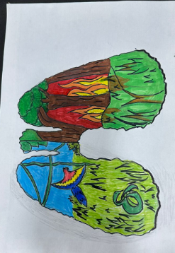
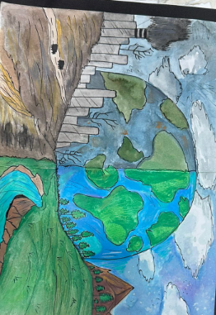
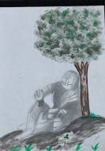
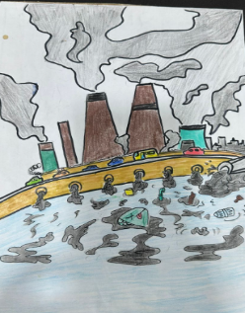
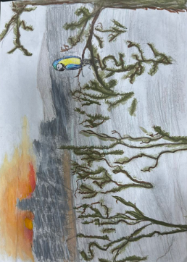
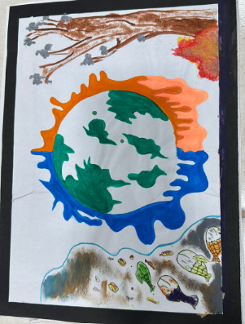
A avaliação via linguagem não verbal demonstra impacto positivo na comunidade escolar ao proporcionar inclusão e reconhecimento para alunos com baixa habilidade de comunicação, indicado através do baixo rendimento escolar, dificuldades sociais, cognitivas e intelectuais, pois permite observar diferentes formas de expressão e reconhecer as habilidades e particularidades de cada um. Essa abordagem fortalece a cultura de respeito à diversidade, mostrando que cada estudante tem um caminho para expressar e aprender (figura 1).

Figura 1: Quanto tempo temos na terra em linguagem não verbal
Por meio do tema ambiental “quanto tempo temos na terra” os educandos mostraram resistência, pois o protagonismo como método avaliativo representa um desafio, pois devem se tornar mais ativos e engajados em seu próprio aprendizado, adotando autonomia e desenvolvendo habilidades, o que se contrapõe à visão tradicional de aprendizagem. Esse processo é considerado difícil por exigir uma mudança de postura, mas é positivo para o desenvolvimento do estudante.
A partir da etapa três, foi possível mensurar a aceitação dos alunos neste novo processo de aprendizagem, sendo ela construída de forma colaborativa, estimulando um pensar diferenciado do que se é proposto pela sociedade consumista, possibilitando a formulação de um pensar critico-científico através pesquisas científicas, os tornando protagonistas do processo e seres transformadores do meio em que vive (figura 2).
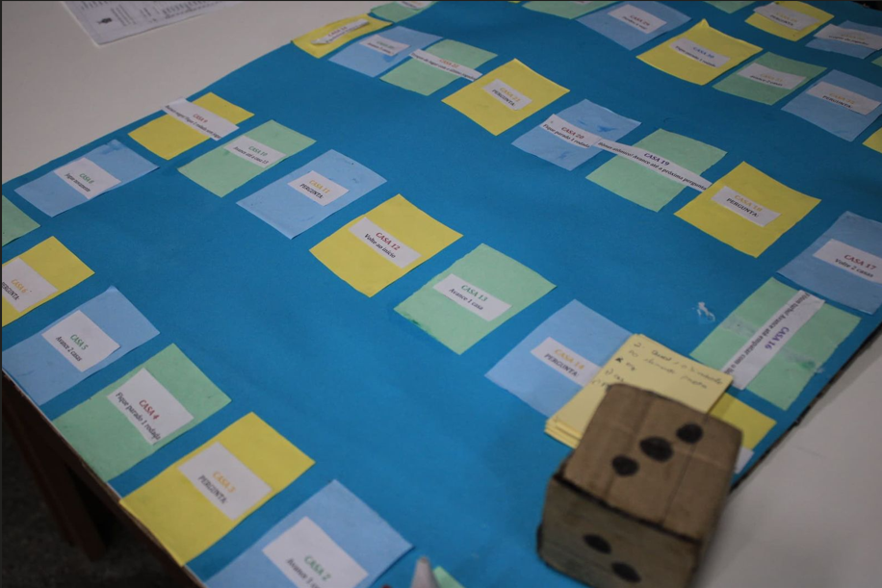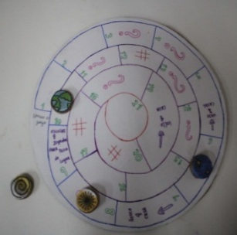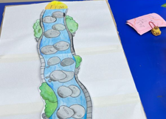
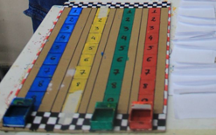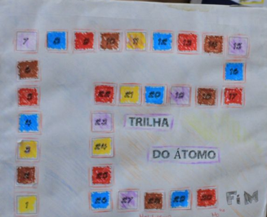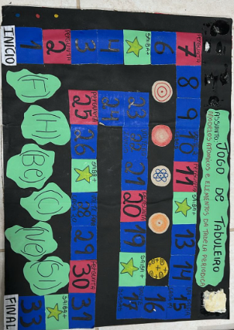
Figura 2: Jogos de tabuleiro confeccionado pelos alunos
Todos os trabalhos foram apresentados a comunidade escolar durante a semana do meio ambiente afim de contemplar o calendário educacional do dia nacional da educação ambiental e dia mundial do meio ambiente. Após exposição, foi aplicado uma avaliação diagnóstica constituído por cinco perguntas, sendo todas discursivas, com intuito de mensurar os conhecimentos adquiridos até o final da prática exitosa. Com esse questionário foi possível observar que os alunos participantes de forma ativa conseguiram lograr êxito em seu processo de aprendizagem.
Conclusão
O projeto utilizou metodologias ativas com gamificação analógica para apresentar abordagens pedagógicas alternativas aos alunos, mas o processo revelou desconforto com a exigência de autonomia e protagonismo, a falta de habilidades socioemocionais (como mediação de conflitos) e a influência de fatores externos no aprendizado, o que exigiu a adaptação das práticas propostas.
A observação inicial indicou que alunos não letrados enfrentavam baixo rendimento e dificuldades sociais, cognitivas e intelectuais, o que motivou a necessidade de inclusão educacional por meio de intervenção. A introdução da linguagem não verbal como método de avaliação alternativo permitiu, posteriormente, medir a aceitação desses alunos ao novo processo de aprendizagem, demonstrando o impacto da adaptação pedagógica.
Esta pratica revela a necessidade de diversificar as estratégias de ensino-aprendizagem, visto que a dependência de um único método avaliativo exclui alunos sem suporte adequado, indicando a exigência de reestruturação da sala de aula para atender às diferentes necessidades e ritmos dos estudantes.
Em relação a aplicação da ABProj associado a gamificação analógica, podemos concluir que apesar dos alunos relatarem dificuldades em realizar os processos de pensar, pesquisar e executar, pois estavam acostumados a realizar trabalhos utilizando metodologias mais convencionais, os mesmos relataram que foi uma experiencia enriquecedora, pois conseguiram mensurar seus conhecimentos adquiridos durante o processo (jogando os jogos desenvolvidos pelas outras equipes) e avaliaram que conseguiram fixar com mais facilidade o conteúdo através desta prática. Foi relatado também que todo esse processo foi gratificante e satisfatório, pois conseguiram concluir algo que estava planejado, mesmo tendo vontade de desistir. Dessa forma, concluímos que por meio ABProj foi possível facilitar o aprendizado, pois os alunos puderem aprender de uma maneira inovadora, assim como trabalharam seus domínios cognitivo, psicomotor e afetivo.
Referências Bibliográficas
MURR, C. E.; FERRARI, G. Entendendo e aplicando a gamificação: o que é, para que serve, potencialidades e desafios Florianópolis, UFSC: UAB, 2020.

